**Идентифицирующие материалы**

**Руководство пользователя**

**Модуль ЦИМ УРТ «ФОРМИРОВАНИЕ GML»**

|  |  |
| --- | --- |
| **Название регистрируемой программы:** | Модуль ЦИМ УРТ «ФОРМИРОВАНИЕ GML» |
| **Правообладатель:** | ООО «Институт территориального планирования «Град» |
| **Авторы:** | Зенков Александр Александрович, Омельянчук Дмитрий Александрович,  Фомин Павел Владимирович,  Сынчевский Вадим Вячеславович |
|  |  |
| **Техническая поддержка:** | 8 800 505 7376  support@itpgrad.ru  9:00 – 18:00 (GMT +6) |

**Оглавление**

1. Условные обозначения и сокращения 3

2. Назначение программы 4

3. Требования к квалификации пользователей 5

4. Описание функций и интерфейса 6

# Условные обозначения и сокращения

Таблица 1 – Перечень используемых условных обозначений и сокращений

|  |  |
| --- | --- |
| Условное сокращение | Пояснение |
| Модуль ЦИМ УРТ, Модуль, GML конвертер | Модуль ЦИМ УРТ «ФОРМИРОВАНИЕ GML» |
| ФГИС ТП | Федеральная государственная информационная система территориального планирования |
| ФЛК | Форматно-логический контроль |
| ЦИМ, Платформа | Информационная аналитическая платформа «Цифровая информационная модель управления развитием территории (ЦИМ УРТ)» |
| GML | Geography Markup Language |
| НПА | Нормативно-правовой акт |

# Назначение программы

Модуль предназначен для подготовки данных (реализованных в соответствии с Техническими требованиями к градостроительной документации) в формате GML, для размещения в Федеральной государственной информационной системе территориального планирования (ФГИС ТП). Модуль осуществляет функцию конвертации и позволяет экспортировать проект, загруженный на платформу и прошедший ФЛК в формат GML.

.

# Требования к квалификации пользователей

Работа ПО Модуль ЦИМ УРТ «ФОРМИРОВАНИЕ GML» не предъявляет к квалификации пользователя требования, отличные от требований к пользователям современных офисных программ.

Предполагается, что пользователь уже имеет навыки работы на компьютере и ознакомлен с Приказом Минэкономразвития России от 9 января 2018 г. № 10 «Об утверждении Требований к описанию и отображению в документах территориального планирования объектов федерального значения, объектов регионального значения, объектов местного значения и о признании утратившим силу приказа Минэкономразвития России от 7 декабря 2016 г. № 793».

# Описание функций и интерфейса

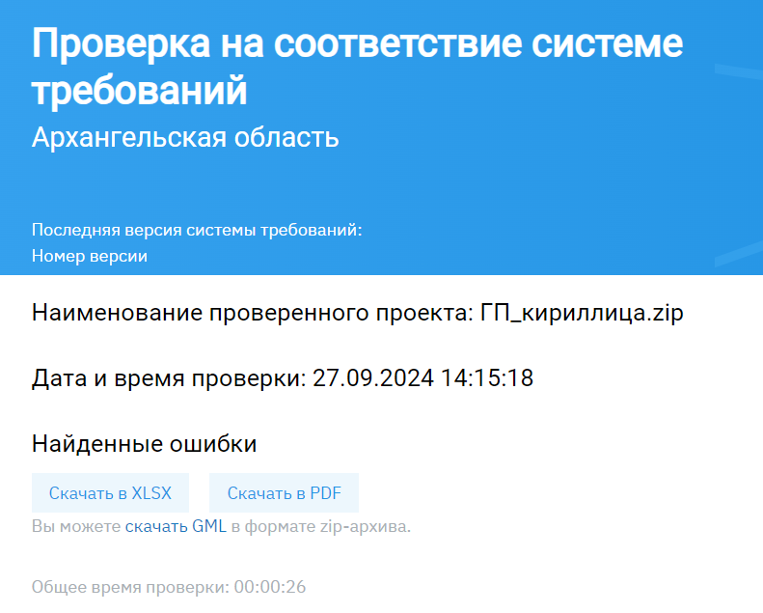

Рисунок 1 – Страница результатов проверки

В случае успешной проверки проекта с помощью модуля ФЛК пользователю будет предложено «Скачать GML» (Рисунок 1). В случае успешной загрузке пользователю будет доступен архив, в котором представлена структура проекта в формате GML пригодная для загрузки в ФГИС ТП (Рисунок 2).

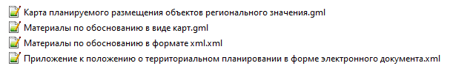

Рисунок 2 – Примеры структуры проекта в формате GML